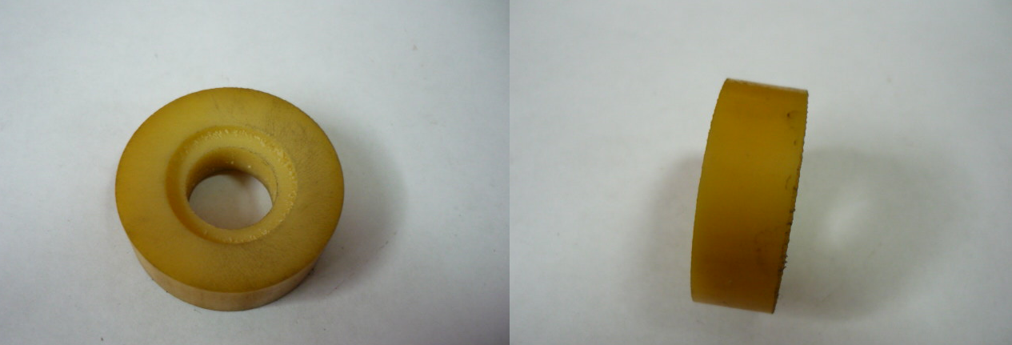

Код из 1С | Артикул | Наименование/ Бренд/  Поставщик | Габариты  Д*Ш*В,  мм | Масса,  гр | Материал | Место установки/Назначение
F0044216 | нет | Ролик смягчения удара на торцовочный агрегат для Advantage 500 | D=40  d=17  H=14 | 10 | Резина | Кромкооблицовочный станок Advantage 500
 |  | Xiaofeng

